**贡萨罗主席的**

**哲学研讨会（1987年笔记）**

**贡萨罗主席的哲学研讨会（1987年笔记）**

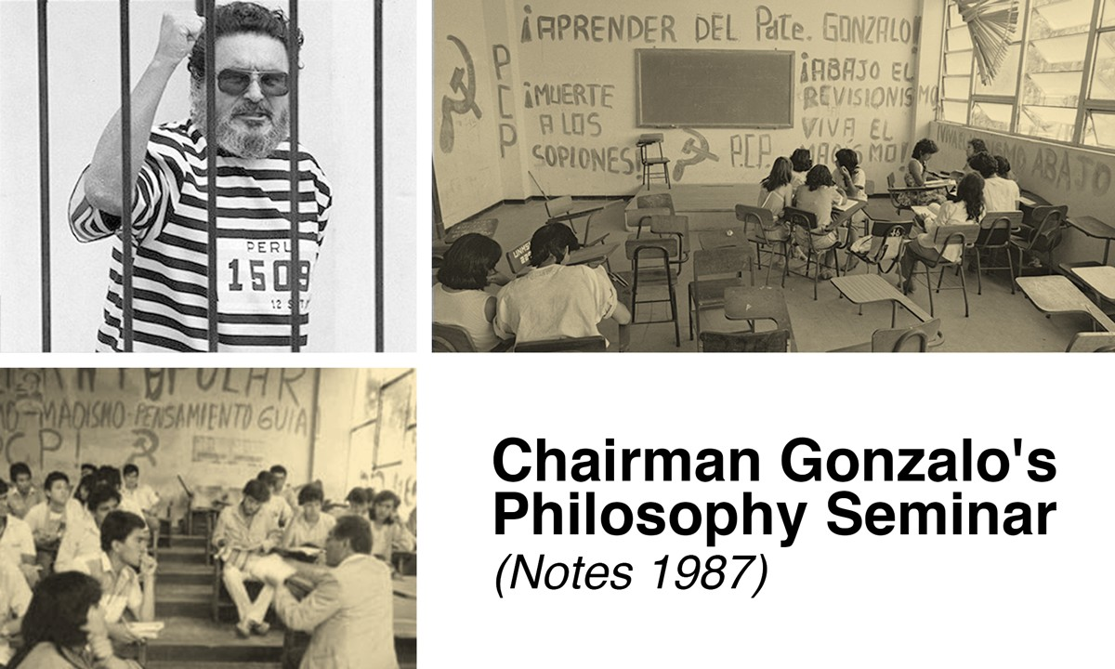

编者按：我们在下面发表从VND-Peru.blogspot.com检索到的贡萨罗主席1987年关于哲学史的讲座的笔记的非官方译文。

该讲座最初由秘鲁VND发表，这是他们在2018年庆祝卡尔-马克思诞辰200周年的一部分。我们把它翻译出来并发表在这里，因为这个从马克思主义世界观出发的对哲学史的宝贵总结还没有英译版本，同时也是为了响应捍卫贡萨罗主席的生命和健康的呼吁。

贡萨罗主席自被关押在卡亚俄海军基地的地牢中以来，面临着双重攻击：一是秘鲁反动派试图消灭他，二是秘鲁右倾机会主义路线的叛徒试图掩盖他的声音和歪曲他。在这两种情况下，他们都企图通过消灭领袖来摧毁人民战争。贡萨罗主席既是在世最伟大的共产主义者，也是世界无产阶级革命的伟大领袖；他第一个将毛主义定义为无产阶级意识形态的新的最高阶段，并对毛主义做出了普遍的贡献，这些贡献必须根据我们的具体条件加以应用。因此，

我们再次呼吁，捍卫贡萨罗主席的生命就是捍卫毛主义。

我们翻译了原始版本中较为复杂的图表，并以我们自己的图表取代。

# 贡萨罗主席的哲学研讨会（1987年笔记）

参考文献：

* 《自然辩证法》导言 恩格斯
* 《家庭、私有制和国家的起源》 F.恩格斯
* 《劳动在从猿到人转变过程中的作用》 F.恩格斯
* 《卡尔·马克思》 列宁（选集第二卷）

许多人认为，构成人的思想的是数学。我们再也不能这么想了。还有的人提出逻辑。构成人的思想的，不是数学，也不是逻辑。它是通过不同阶段和生产模式获得知识的过程，即哲学。

在谈到人类发展的规律时，列宁甚至认为，哲学是一种明显的政治需要。”意识形态的核心是哲学。“列宁从马克思主义的角度着手研究哲学的整个过程。他学习了黑格尔的逻辑学。

* 《哲学笔记》 列宁
* 《实践论》和《矛盾论》毛主席（选集第四卷）

没有哲学就没有党。

**哲学的过程**: 拒绝哲学只能从希腊世界中被给予的标准。后来的研究表明，这是一种偏见，是对其他民族思想的蔑视。在中国、印度的过程。随着文明的进步，人们努力想知道事物的基础，事物的原因。埃及，

美索不达米亚，希伯来人：有发展过程的地方，仍然被认为是前哲学；发展过程从最早的时候就被否定了。有他们自己的宗教：埃及人认为水是原始的原则，是生命的象征，但他们不知道尼罗河从哪里来；当它扩张时，尼罗河留下一些岛屿，在这些岛屿上，精神得到发展。他们提出两个问题：精神和物质。重要的是，他们总是提出一个原则，那就是物质。

希腊人提出了一种更发达的哲学，它与市场的进程、货币的出现和

科学相关。泰勒斯预测了第一次日食。埃及人通过实践了解了数学问题；解释和证明事实的是希腊人。科学知识的进步和奴隶主的阶级斗争，商人和农民之间斗争的尖锐化，在民主之前有一个独裁过程的“希腊民主”。故意让我们看到（那套）哲学是在阶级之外发展的，公元前7世纪和前6世纪。

**唯物主义学派**本原: 起源，事物的原因是起源：事物的开始是水，它是万物衍生的规律。事物中的原始无序与有序。埃及人已经说过这个了。他进行了调查，并在岛上发现了贝壳（化石）。另一个思想家认为空气是起源，总是一个物质起源。赫拉克利特：他声称事物的

起源是火；因此，物质现实是唯物主义的。战争是万物的起源，是两个对立面的斗争，从这个斗争中我们有一个不断发展的过程，一切都在不断地流动，没有人在同样的水中沐浴两次。这里我们有了辩证法。天才般的直觉。这些人只给我们留下了一些短语，没有其他内容。亚里士多德的历史就是全部了。天才般的直觉，但不是基础。哲学的矛盾是反宗教的。它脱离宗教。唯心主义出现。

巴门尼德否认辩证法，与赫拉克利特相对立：他有两个脑袋，一个肯定，一个否定，不讲道理。他指出，万物的起源是存在：它是绝对的存在，包括一切；事物之所以存在是因为它们参与了存在。



存在是不动的；如果它运动，就会变为非存在。当时的人无法反驳这一点。

唯物主义是从先验物质和知识过程出发的。

首先是唯物主义者，唯心主义者后来居上。

**德谟克里特**: 伟大的唯物主义者。原子论：不可再分者。最小的物质实例、存在者是不可分割的小粒子，处于永恒而持续的运动中。因此，他驳斥了巴门尼德的唯心主义理论，

即会导致非存在的无限可分性。直到1900年原子的不可分割性才遭到驳斥。

知识是头脑中对原子的反映。以太交织在一起，这反映在我们的头脑中，我们由此产生l谬误。他提出，人的发展是社会性的。城邦不可缺少的组成部分这反映了他在自己的城市里看到的东西。奴隶制是有害的，因为它降低了人的地位，因为它贬低了人，不允许他发挥自己最好的一面；自由与之相对应。人必须是自由的，要进入道德领域，要知道什么能让他自由地生活。[德谟克利特是]古代唯物主义最伟大的论述者。

唯物主义总是在对人的理解和尊重中得到发展。其思想对社会和统治阶级的标准是有害的；所有唯心主义的标准都与商人和奴隶主有关。智者派认为，人可以接受教育，从而提升自己。人是万物的尺度。在苏格拉底身上，我们看到了希腊人是多么的社会化；个人主义并没有得到发展。

**柏拉图：** 与贵族制度有联系，非常富有，将所有唯心主义思想系统化。他坚持认为，有一个表象世界和一个现实世界，感官是骗人的，表象是理念，世界是物质：

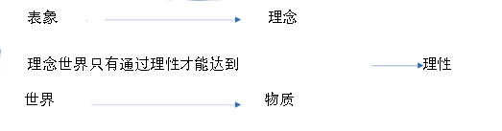

事物的本质在于理念。他提出了三个理念：真、善、美，这三个为存在所维持。理念的共同参与的理论。他提出了在埃及已有先例的柏拉图式共产主义：一种反动的共产主义。他明白私有财产产生斗争。对他来说民主制度是有害的；他想到了精英统治。对他来说教育是有害的。他理解这一点，是因为贵族制度正在受到商人们的攻击、摧毁。

社会：一组根据他们的教育方式进行分类了的劳动者：劳动者、战士等。还有一群精英（法西斯主义）。[他拒绝教授]音乐，因为它腐蚀人心.他在他力所能及的范围内摧毁了德谟克利特的每一个部分。

**亚里士多德**: 柏拉图的弟子。他向我们介绍了唯物主义者的一切思想，批判了柏拉图，并在很大程度上依靠了当时的科学和社会知识。亚里士多德以科学知识为基础，批判柏拉图：

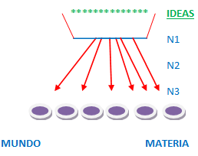

理念

世界 物质

物存在，但它们有质料和形式；如果它们没有形式，那么它们将是混乱的。物存在是因为它们有质料和形式。亚里士多德从一个真实的基础上达成了唯心主义；他把理念放到了现实中。他开始处理概念和形式，本质：物质和本质。有一个主要的现实，一个造成运动的最高本质，因为有一个第一推动者，即认识自己的词——上帝。他狡猾地抵达了唯心主义。事物真的存在，这是不可否认的，但亚里士多德认为是思维自身和这种对自身的思维使现实运转起来的。

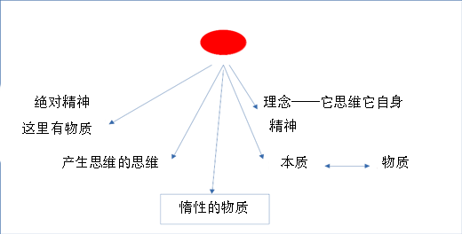

作为一个具体的现实，物质没有运动；运动的是理念，第一推动者（原动力）。概念的辩证法。它的积极意义在于，物质是存在的。这是柏拉图主义的另一种形式。

# 学派:

罗马人永远无法克服这个问题：新柏拉图主义是等同于神秘主义的颓废主义（普罗提诺）。教会不能与柏拉图主义联系在一起。

**中世纪。**哲学开始发展为对理性的证明。由于阿拉伯人的缘故，正是通过他们，希腊哲学开始为人所知，人们开始了解亚里士多德主义。阿拉伯人制定了唯物主义的标准，并将哲学与神学区别开来。哲学涉及人间，神学涉及天堂。阿拉伯人和希伯来人是有影响力的那些人。

# 实在论者和唯名论者

实在论者运用亚里士多德的论述：实在中的事物和观念也是独立存在的。

唯名论者不过是空口说白话，没有真正的内容，他们是从事物中提取出来的衍生物。宗教观念受到了冲击。

**皮埃尔·阿伯拉尔**: 开始处理形式逻辑，是演绎逻辑的创造者。他以辩证的方式处理逻辑问题（辩论、讨论）。他对法国思想界有着重要的影响。他攻击了宗教。马克思认为唯名论起了很大的作用。

**邓斯·司各托**很重要，他是个方济各主义者。现代唯物主义的根源就在这个人身上：如何打击宗教？圣餐。



学派：

唯物辩证法 形而上学 唯心辩证法

有多少次、多少人接受过圣餐？按理来说不会有耶稣的躯体留下。所有反对的人都死了，这是一个非常暴力、非常艰难的时期。他们喜欢把哲学家们说成是

坐在桌子后面的人；但现实却并非如此。毒药和刀子一直是哲学中的辩论方式。

**托马斯· 阿奎那**: 托马斯主义，（奥古斯汀主义-新柏拉图主义），加入了多明我会的意大利人。大阿尔伯特的弟子：他认为人们可以理性地理解天主教的宗教。理性并不反对神学。这是基于对亚里士多德的歪曲；它不是对亚里士多德的发展，它要低得多。他最重要的工作是存在与理性(伯特兰·罗素)。在他的一生中，他受到了教会的迫害，这是最基本的。(奥卡姆与司各脱一起驳斥了托马斯主义）。

哲学进程开始展开，资产阶级（弗朗西斯-培根）为经验辩护（《新工具论》）。他发展了一种归纳逻辑，它将科学服务。他说他的思想包含了人的思想（他承认神学，但是是独立的）。

**笛卡尔**(1596-1650) 是一个耶稣会的门徒。他明白，在一个民族中被肯定的东西，在另一个民族中被否定；科学没有坚实的基础（直角坐标

允许把几何学带入数分析）。他是世界、物质的物理学的学生；他接受了德谟克利特的思想。他在那个领域是一位唯物主义者。他提出了方法上的怀疑（这不是那种质疑知识、

不相信知识的怀疑论），必须怀疑才能得出一个明确的知识。他提出了视觉的欺骗。感官是骗人的，不能相信感官，但有一些东西是很明显的。我不能怀疑我的存在：这里有一个无可争议的事实。我疑故我在。无论它在现实中呈现出什么，有一些东西是不可否认的。我思故我在。在其存在之前毫无疑问的显而易见的真理。我在故我思。通过自己的思维看到现实。

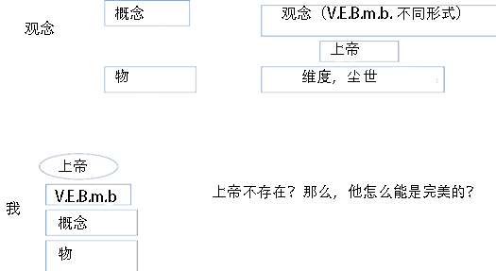

我有观念，这是因为上帝的存在，他给予了一切。一切都因上帝的存在而存在。当笛卡尔发展科学时，他是唯物主义的，但当他发展形而上学思想时，他转向了“我”的哲学，从这里开始了资产阶级思想的基础。

唯物主义学派在接受德谟克利特时是相反的。德国哲学：莱布尼茨、康德和黑格尔。

十七到十九世纪(1830)。150年左右。路德宗：清理教会的马厩。

德国给出了唯心主义学派最先进的思想。莱布尼茨：伟大的数学家。他发展了逻辑，重新思考了亚里士多德的逻辑。他没有传播他的思想。他发展了唯理论。逻辑分析是可能的。就像在数学分析中一样用符号来处理逻辑。一套公理，经过计算，可以解决所有绝对真理。单子理论：闭合实体。他们通过一个小窗口、理想、自我运动进行交流。

动力学的问题，但这是概念性的，因为它是唯心主义的。他致力于分析人类知识和将数学与物理学联系起来。

**康德**（1724-1804）。他专注于知识的问题。纯粹理性批判。他提出现实存在，但仅仅作为作为被表象的显象：光给予我们的东西。他在显象中建立了区别。有一部分可以被表象，还有一部分不能，即物自身。物质存在，但不能被认识。他在认识的主体和被认识的客体之间建立了关心，但有一

部分是不能被认识的。为了分析这些东西，我们通过感性来感觉。

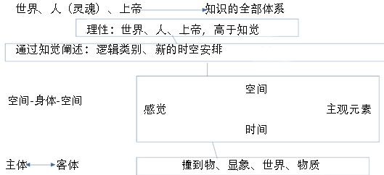

阐述概念

**分类**: 知识的逻辑系统。我只能认识表象，而物自身超出了我的知识，知识成了纯粹理性的阐述、主体和客体（物）之间的阐述，但最重要的是主体。我可以认识一部分现实，也有一部分我不能认识。物使自身被认识。

在康德之后，消解于物自身的新康德主义发展起来；物自身是对物自身的阐述。它从唯心主义走向极端唯心主义。康德需要理解力来认识。《实践理性批判》：他在分析灵魂的时候想到了自由，而这只有在上帝那里才能达到。自由、灵魂和上帝的掌控。他对知识的理解进行了排序，表达了唯心主义（理性）的局限性。为什么说上帝存在？为了解释万物有始有终，人们要寻找原因，这个原因就是上帝，但当说明上帝是原因时，上帝的原因是什么？同样的论证反驳了上帝的存在。

**黑格尔**: 他问自己上面所列出的问题。康德打算从他的“我”来认识现实；他并不关注客体。问题是从客体出发。黑格尔分析了哲学的过程，他认为所有的哲学家都在他之前。所有其他民族对他来说都不存在，他们什么都不是。他发展了一种辩证法的理论，使人们能够理解物质的整个过程（他的问题是这是唯心主义的）。这个过程是通过矛盾展开的，在展开的过程中产生了质和量、表象和现实的问题。他把辩证法理解为概念、理念之间的矛盾过程。他这么做将否认自己的辩证法的应用。他声称有一种绝对精神。绝对精神仅仅是客观

现实的理念一级的矛盾运动过程。这与亚里士多德相似，但没有从物质出发。这种理念是通过与物质相矛盾的过程来判断的。作为精神本身，它开始展开，直到产生人，精神成为自我意识，精神否定了自己。人：社会、知识、科学、艺术、宗教、民族，然后产生了国家。国家改造自己，这是一个伟大的转变，最终成为精神、上帝。绝对精神：

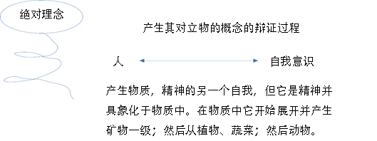

这对整个唯物主义的发展有一定的理解，但它是唯心主义的。两部分，它的唯物主义——可有可无—-此外，它的唯物主义，是可以接受的。

法国的唯物主义进程：狄德罗。永恒的物质，它没有开端，也没有结束。他甚至提出，有一种内部的自我运动来驱动物质，但没有解释原因。但马克思主义哲学的前身是德国古典哲学。黑格尔死后出现了分歧，有人开始批判黑格尔的唯心主义；令我们感兴趣的是费尔巴哈。他批判了黑格尔的唯心主义，但并没有把黑格尔的唯物主义与黑格尔的唯心主义区分开来。这导致他抛弃了黑格尔。面对宗教的异化现象（异化，enajenación，是黑格尔的词）并不是马克思的论点，这使青年马克思与激进的马克思有所区别。马克思拒绝了它，因为解决办法是革命，是解放。

黑格尔：劳动使人脱离了他作为思维者的本质、民族的存在的本质。

马克思分析了异化问题。

费尔巴哈认为，在异化之前，中心是人，而不是上帝。这种关系是爱，是慈善，是为他人着想，是母性：是一个自我如何与另一个自我发生关系的主观主义立场。

没有基督的基督教。重要的是唯物主义批判。

马克思和恩格斯领导了与费尔巴哈个人主义的斗争。

马克思和恩格斯打算发展马克思主义哲学的进程。马克思发展了它，恩格斯传播了它。《关于费尔巴哈的提纲》构成了基础：

第一：以前所有唯物主义的缺陷：没有考虑到实践。早期的唯物主义已经发展成经验主义，或者把现实看成是被动的东西，不理解物质是如何作用的，人是如何通过劳动改变现实的（把握现实）。所有的经验主义都是资产阶级的立场。提出：认识世界、改造世界。

第二：实践和真理，实践检验真理。马克思批判了费尔巴哈，他从未设想过感性认识的转化能力。他淡化了人类本质中的宗教本质，一个没有基督的基督教，无法理解社会世界、社会关系。

第三：社会生活在本质上是实践的。人类的思想被一套神秘主义所误导。只有理解了实践才能扫清神秘主义。由于他们不了解实践，他称其为直观的唯物主义。市民社会：它最先进的是对机构的研究，这是支撑它的根基。

改造世界：哲学家们只是用不同的方式解释世界，问题在于改变世界。

通过这份文件，他划定了阵营的范围。

在新的位置上重新考虑他以前的想法。为了形成新的意识形态，提出了新的标准。这样，社会的经济进程就被提出来了。共产主义被认为是世界上第一场伟大的革命，因为所有在此之前的革命都是一个阶级对另一个阶级的取代。

所有的哲学在其漫长的旅程中都发展了辩证法和唯物主义的理论。它们正确地批判了中世纪。一场想要解决问题而没有看到现实的争端。他们可以很好地看到发展的里程碑。他们确定了自己响亮的唯物主义立场。要进入唯物主义，需要一个从矛盾中产生的运动过程。

阿尔都塞否认马克思和恩格斯接受了黑格尔的辩证法。他认为，首先是科学的发展，然后是飞跃的发生。马克思和恩格斯的发现是历史唯物主义，因为他们创立了历史唯物主义理论，然后是辩证唯物主义。根据阿尔都塞的说法，马克思主义哲学是有待发展的。这从头到尾都是愚蠢的。

柏拉图和康德是唯心主义者。阿尔都塞否认了自17世纪以来一直在发展的科学进程。自16世纪末以来，人们认为地球是会变化的东西，

是一种运动形式。辩证过程。化学：在

有机化学与无机化学之间没有一堵难以逾越的万里长城。生物学：细胞被发现，在动物中看到了过渡形式：作为链接。进化论。因此，科学与作为过程、发展的形而上学决裂。阿尔都塞不能否认这一点。因此，科学要求作出辩证的解释。黑格尔把辩证法的过程放在了首位。马克思所做的是把它放到物质中。这是前人从来没有做过的。辩证唯物主义能够通过人对物质的作用进入知识和改造。马克思主义的科学性受到了质疑；物质通过实践得到了转化。

剥削阶级产生的意识形态是颠倒的，因为它对历史做出了唯心主义的解释。我们的意识形态是科学的，因为它是经由其实践和阶级性检验的真实反映。阿尔都塞的理论导致了一种新的超现实主义，使康德和斯宾诺莎的理论缝合成为可能。它搞了一套资产阶级唯理论和资产阶级唯心主义。这个过程有2500年的轨迹；它有一个汇聚了精华的坚实历史基础，这导致了马列毛主义的形成。辩证唯物主义的应用产生了历史唯物主义和对社会的科学认识。

证明社会的经济基础有一个过程。攻击马克思主义的人说：“马克思主义所做的是在经济上批判社会”。意识形态是由经济基础和社会产生的。思想和维持思想的行动的问题并没有被抛在后面。

辩证法：恩格斯处理了这个问题：三大规律。矛盾的同一和斗争，飞跃，否定的否定。他们明白第一个是根本规律。如果他们不了解辩证法，他们就不可能

发展出《资本论》中的思想。这不是个圈子：马克思主义是一个辩证的过程，它将会继续发展。这使我们与所有封闭的哲学过程划清界限。

黑格尔是不一致的辩证法，而我们是一致的辩证法。这是人类历史上最伟大的革命。

马克思主义为发展奠定基础。知识永远不可能穷尽；它是一个越来越接近真理并摒弃新错误的过程。对马克思主义的否认：一个已经变得很普遍的显象在《唯物主义和经验批判主义》中，列宁维护和捍卫了马克思主义，并发展了它。

反映论。反映的集合产生了意识。反映是一种特性，是物质、作用和反应的特性。意识成为物质特征的一个漫长过程。原子。1900年，一位德国物理学家表示，为了产生飞跃

有一个非常小的物质是必要的，量子理论，有了这个核理论的大门打开了。爱因斯坦创立的是一种新的时空学说。

# 牛顿:

有两个绝对者是不可分割的实体，他所提出的是，空间和时间是相对的。实验表明，在高速运动时会出现衰减。问题是，时间和空间根据速度而变化，两个绝对者变成了两个关系项。

以更广泛的方式运动的物质的重力。量子物理学打破了原子，否定了物质，列宁说，我们开始认识基本粒子了。运动中的物质有量和质的形式，我们看到了物质的新形式，因为物质是永恒的运动。列宁拒绝接受物质被消解了的说法。

哲学的党派性质和与经验批判主义的斗争。量子物理学打算为否定唯物主义腾出空间。如果我们知道电子的速度，我们就不知道它的位置，所以因果关系被否定了：这有两层意思，它表达了一个原因和一个结果之间的相关性，另一个是可预测性问题。因果关系已经与可预测性相混淆，但因果关系仍然存在。他们以可预测性为基础否认因果关系。因此，我们所发现的是机会[casualidad]，发现的是另一种形式的物质。物质的新模式，新形式。

两条平行线从内侧相交，加起来不到两条直线。（中译注：此处意思不明，且西班牙语原文和英译均有语法错误）第五公设。假设。平面几何。（三角形）180º，许多世纪以来这一直被认为是唯一的几何学。

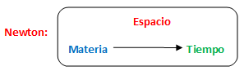

牛顿： 空间

物质 → 时间

高斯说，它没有证据，谁改变这个公设就会产生另一个几何学。当圆锥体出现时，他们发现它是不够的。黎曼几何。180º 罗氏几何。（绘图）

之前我们谈到了一个平坦的空间，另一个是弯曲的，另一个是凹陷的。因此，物质有许多表现形式。凸面、平面、凹面？（未来发展）。

他们所做的是确认而不是质疑。物质是取之不尽、用之不竭的。有多少过程会发展起来。永恒运动中的物质的永恒性（被理解为最基本的可能问题）。如今，物质被认为是对虚无的中断。

什么是虚无？把空间与物质分离。Jordan。（中译注：此处指代不明）虚无是空间，而空间是物质的一种形式。

宇宙学：发现有恒星以巨大的速度移动：所谓的宇宙膨胀，它们达到宇宙的集中点。他们说，这表明有一个开端，因此它不是永恒的，第二，它有一个限制。他们说，在没有宇宙之前，是创造的最初时刻。这来自于为我们所知的环境有

150亿年的历史这一事实。其他人甚至说它有60亿年的历史；事实表明，我们所知道的那

部分宇宙或多或少是在那个时候开始的。现在所做的是把我们知道的很少的东西归纳起来。肯定一个部分的东西不能肯定整体。它的目的（罗素）是通过后门引入神性。

运动有一个量的方面和一个质的方面。

资产阶级哲学进入了一个明显的衰退过程。卢卡奇认为，矛盾不是唯物主义-唯心主义，而是非唯理论-唯理论。这引起了资产阶级哲学的严重危机。

柏格森：发展了一种充满了哀痛的形而上学。

尼采：超人学说，一支非凡的笔。为帝国主义寻求出路的理论。道德理论的基础是大人物和他们的统治地位。享有特权的人和懒惰的头脑；它的目标是反对基督教，试图重新建立领主道德。基督教将善良与美德混为一谈。基督徒最有力量、最强大。这是纯粹的种族主义。

在20世纪20年代，它试图重新发动。新实证主义者：在维也纳的圈子里兴起：实证主义，资产阶级头子的反动反应。它提出要相信积极的科学，否认现实中存在的规律，并提出现实是我们阐述的东西，是知识。新科学是一种宗教信仰，最好的世界是资产阶级世界，问题是秩序和进步。

新实证主义者：从现象出发，导致科学主义。阐述科学、法律体系的是主体，陷入逻辑的发展。

发展源自科学、数学的系统。

**毕达哥拉斯**: 他提出，事物的本质是数，一切皆可测量，柏拉图发展了它。全部

知识被限制在了公式的范围之内。弊端是用公式代替现实；事实上，数学是从物质现实中产生的。圆是从轮子里出来的；它认为数学可以代替现实。(用一个积分在墙上打洞，而不是用积分所代表的东西--钻头）。逻辑：他们开始分析，他们认为语言是不够的，有必要用符号来代替它，要得出东西必须简化一切。它的积极意义在于，它给了我们逻辑的发展，符号逻辑。他们谈到了验证的标准，真理的证明。它最终不是在分析物质，而是在分析物质的分析（逻辑分析）。

**维特根斯坦。**新实证主义者中最一致的人。“对于世界，我说不出来什么，可以问我如何解释世界，时间是不可知的，我能说出来的是我对于世界的知识，我不能讨论其他系统因为我不知道它们，最好的事情就是闭嘴，不能对任何事物说出什么。达到了不可言喻的境界。安静。

神性，沉思的界限。”上帝在视野中。科学家和对科学的分析，逻辑主义。对知识的绝对否定。伯特兰·罗素。古代的卡涅阿德斯（中译注：此处，英译作“同志”，西班牙语原文Cameades疑将rn误为m，现已改正），Nunme（中译注：休谟Hume？）和Rosses（中译注：身份不详），他们的分析导致了知识的消亡。

他们都抵达了不可知论。《数学原理》现代逻辑的缔造者。柏拉图式的数学主义、逻辑学家，柏拉图式的朴素神秘主义。“我到现在为止所说的一切都无效，我不知道我现在所说的是否会有效"”

分析，他们停留在拆解上，没有进入组装；他们没有进行任何综合分析。  
然而，他们发现了悖论，使我们得以进步，当我们认为我们是在有限的条件下思考时而他们一直在清理哲学和科学时。

知识进入了一个关键时刻，有一个综合的时刻，再一次开始扩张。  
科学概念的拆除，一切都进入了危机。  
无产阶级将建立这些新的原则。  
拆除的过程还没有结束。  
有一个阶级正在消亡，它的原则也随之消亡。  
结果是混乱。

**存在主义**: 海德格尔。1920。对存在的分析，造物主上帝。哲学必须关注事物的存在。人是存在的表现，他从虚无中来，到虚无中去。他不知道自己的存在，也不知道自己来自哪里。在他的旅行中他是痛苦的，当这种情况发生时，有两种态度：面对或逃离这种痛苦。问题是面对他的痛苦，面对他的死亡，为死亡而存在，这是人的身份，为死亡而活着。它为纳粹主义服务，它是一个正在走向消亡的阶级的表现。是哲学上颓废的表现。

**萨特**: 他来自同一个学派。人是一个没有存在感的生命，他寻求存在感，并寻求依附于某种东西来表达他的存在，人把一切都简化为无，寻求依附于事物，但这是一个错误的开始，在另一个人身上，每个人都变成了无（Auhilar）。另一条出路是爱，但这是同样的情况，然后是上帝，但上帝并不存在。然后

仍然有你自己的自由，这就是解决办法。你只有生或死的选择。悲观主义，没有出路，自由是社会中发生的关系。

马塞尔：人来自于上帝，走向上帝，那么问题就在于如何到达上帝。所有这些都是没有出路的阶级的表现。

**新托马斯主义**: 马里顿。教会仍然停留于托马斯主义。天主教思想家们考虑到科学在哲学中的发展，认为要调整托马斯主义。想采取封建观念的事实表明教会在意识形态上的贫困。它生来就是死的，因为它是一种已经死了的哲学。胡塞尔的继承者：Deconte（中译注：身份不详）的应用。现象学。尝试克服Deconte的错误。García Bacca（委内瑞拉哲学家）。García Morente（西班牙哲学家），来自新托马斯主义学派。毛主席曾经说过一个人如果不了解唯心主义就不能对它免疫。

**马克思主义**:主要规律: 普列汉诺夫认为，马克思主义提出了一元论。唯物主义是基础，指导思想是辩证法，在这里面主要是矛盾。马克思-恩格斯并没有提出什么是核心。在C.斯大林那里有一个倒退。毛主席认为，唯一的规律是矛盾，其他都是推导出来的。有了毛主席，我们达到了哲学上的一元论；唯一的规律。这并不意味着这个体系已经完成了。关于自由的问题，一方面是对必然性的意识，另一方面是必然性的转化，这就是原则。辩证法：自然世界、社会世界和知识发展的最一般规律，被理解为物质现实在人的头脑中的反映。难点在规律之中。是毛主席提出了一个单一的规律，认为矛盾法则是唯一的规律。

**个人主义**。普列汉诺夫：他提出了一元论，虽然他从规律和阶级出发，但他也考虑到了个人，因为个人可以扰乱它。采用规律并将其发扬光大，从最纯粹的形式出发，履行革命所要求的

角色。特殊性是有的，但主要是采用规律并将其发扬光大。马列毛主义与个人主义及其根源利己主义作斗争，与“我优先”斗争。个人的发展是历史性的，私有财产加强了个人性与自私性，资产阶级把个人主义加强到了极致，到了过度的程度。马克思主义，

以阶级为中心，拒绝个人主义、自私自利，党是印证了一种新的存在方式、塑造了我们的地方。阶级斗争中的行动才是原则；集体工作稀释了我们带来的教育。

通过搞革命，世界被改变了，人也被改变了。根源是自私，它是修正主义的基础，需要时间。根除个人主义将是一个漫长的过程。随着新的、更发达的生产关系的产生，它将越来越多地反映在整个社会的观念中。

共产党人必须成为宣布未来的号角。意识形态使我们在反对自私自利的斗争中得到发展和进步。我们必须是最先进的。我们为一个我们看不到的目标而努力。越来越多地减少个人主义和自私自利。最能打击个人主义的行动在于斗争之中。意识形态使我们前进。

利马，三月-四月 1987